田辺市支給認定変更届（電子申請）入力マニュアル

１ 必ず事前に必要書類（就労証明書、ハローワーク受付票等）をご準備ください。
（事業者または民生委員の証明が必要です）
提出書類は PDF・Excel 又はスマートフォンで写真撮影したデータを添付して送信していただきます。

２ ▷給付認定変更申請（外部リンク）をクリックしてください。
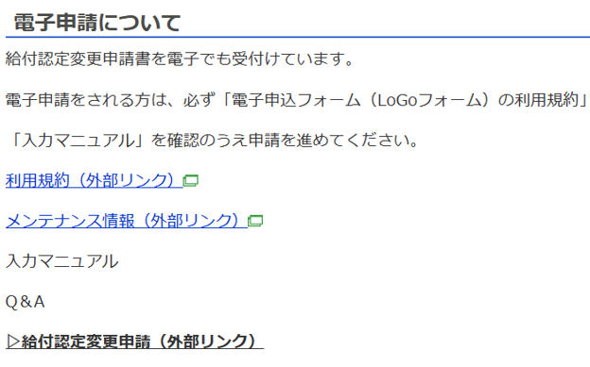

ここを
クリック

３ メールアドレスの認証画面が表示されますので、メールアドレスを入力し、「送信」ボタンを
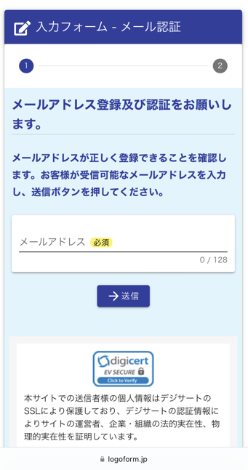
押してください。登録したメールアドレス宛にメールが届きますのでメールを開封し、メール本文に
記載されているＵＲＬをクリックしてください。（迷惑メール設定をしている場合は、事前に解除願います。）
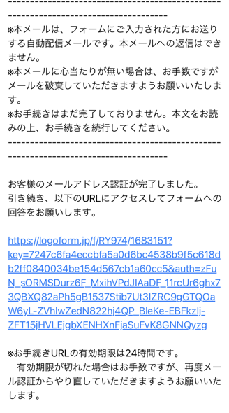

４ 入力画面に遷移しますので、順番に入力してください。
必須項目以外は任意項目となりますので、該当がある場合のみ入力してください。
▷ 変更内容によっては、就労証明書やハローワークの受付票等の添付書類が必要となります。
下記のカメラマークをクリックすると、「写真を撮る」選択ができますので、準備いただいた書類を撮影してくだ
さい。
▷ ピントを合わせ、書類全体が写るように撮影したデータをアップロードしてください。
（データが不鮮明な場合は、再提出が必要となります。）
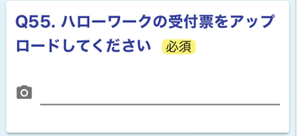

５ 入力後、「確認画面へ進む」をクリックし、最後に「送信」ボタンを押すと申請が完了します。
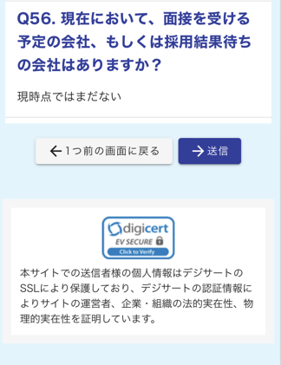
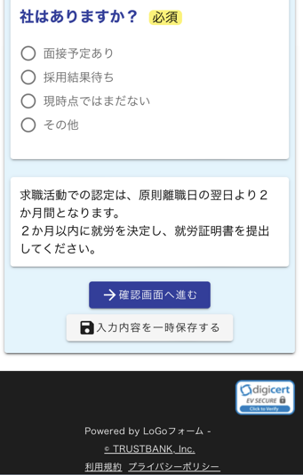

６ 申請完了後、送信完了の画面が表示されます。また、入力いただいたメールアドレスに送信完了のメールが届き
ます。送信内容をご確認いただくとともに、メールの保管をお願いします。
なお、就労証明書等の添付書類は、データ不鮮明な場合や、記入漏れ等の不備に対応するため、原本の保管
を必ずお願いします。
